Акустический сейф
«СКАТ-10»

Руководство по эксплуатации

Содержание

ВВЕДЕНИЕ | 4
1 ОПИСАНИЕ И РАБОТА | 4
1.1 Назначение | 4
1.2 Основные технические характеристики | 5
1.3. Состав изделия | 5
1.4. Устройство и работа | 6
1.5. Маркировка и пломбирование | 9
1.6. Упаковка | 9
2 ИСПОЛЬЗОВАНИЕ ПО НАЗНАЧЕНИЮ | 9
2.1 Эксплуатационные ограничения | 9
2.2 Подготовка изделия к использованию | 10
2.3 Указание мер безопасности | 10
2.4 Использование изделия | 11
2.5 Действия в экстремальных условиях | 13
3 ТЕХНИЧЕСКОЕ ОБСЛУЖИВАНИЕ И ТЕКУЩИЙ РЕМОНТ ИЗДЕЛИЯ | 13
3.1 Техническое обслуживание | 13
3.2 Ремонт | 14
4 ХРАНЕНИЕ | 14
5 ТРАНСПОРТИРОВАНИЕ | 14
6 УТИЛИЗАЦИЯ | 15

Введение
Настоящее руководство по эксплуатации (РЭ) предназначено для ознакомления с акустическим сейфом «Скат-10» (далее изделие) и содержит сведения, необходимые для его правильной эксплуатации.

1. Описание и работа
1.1. Назначение
Изделие «СКАТ-10» предназначено для защиты речевой информации от утечки как через каналы сотовой связи группы мобильных телефонов, при их несанкционированной дистанционной активации, так и от утечки по речевому каналу, при несанкционированной активации функции «диктофон» мобильных устройств. Изделие существует в двух модификациях. В одной модификации подавление акустики осуществляется ультразвуком. Преимущество данной модификации в том, что изделие не создает некомфортного звукового сигнала. Однако в некоторых моделях телефонов, особенно старых, ультразвук плохо подавляет акустический сигнал. Для этого существует модификация с акустической шумовой помехой.
Изделие конструктивно исполнено в носимом варианте и размещается в ударопрочном кейсе.
1.1.1. Изделие может эксплуатироваться в помещениях с искусственно регулируемыми климатическими условиями:
- температура окружающей среды от +15 ^{о}С до +35 ^{о}С;
- относительная влажность воздуха не более 80% при температуре +25°С;
- атмосферное давление от 700 мм рт. ст. до 800 мм рт. ст.
1.1.2. Электропитание изделия - от встроенного аккумулятора.
1.2 Основные технические характеристики
1. | Общее количество защищенных ячеек | 10
2. | Уровень шума в точке размещения микрофона сотового телефона , не менее | 100 дБ
3. | Эффективный спектр шумового сигнала при ультразвуковой защите | 24 - 26 кГц
6. | Эффективный спектр шумового сигнала при акустической защите | 200 – 12 000 Гц
7. | Остаточная словесная разборчивость, не более | 10%
8. | Питание | Встроенная LI-Ion аккумуляторная батарея емкостью 7800 мА/ч, 5В
9. | Время непрерывной работы, не менее | 20 ч
10. | Габаритные размеры, не более | 470х370х180 мм
11. | Масса, не более | 10 кг

1.3. Состав изделия
Изделие «Скат10» | 1 шт.
Сетевой шнур | 1 шт.
Руководство по эксплуатации | 1 шт.
Паспорт | 1 шт.

1.4. Устройство и работа
1.4.1. В изделии «Скат-10» применяется двухконтурная система защиты:
- экранированный корпус подавляет электромагнитное излучение, вследствие чего мобильные телефоны, размещенные внутри изделия, не могут связываться с базовыми станциями;
- ультразвуковые или акустические генераторы шума обеспечивают маскирование речевого сигнала, делая его неразборчивым.
1.4.2. Защищаемые телефоны (до 10 штук) размещаются в соответствующих ячейках акустического сейфа (рис.1).

1.4.3. Перед тем, как поместить телефон необходимо открыть ячейку, повернув жетон-ключ с номером.
Жетон-ключ также служит для идентификации телефона (пока телефон находится в ячейке, жетон остается у пользователя).

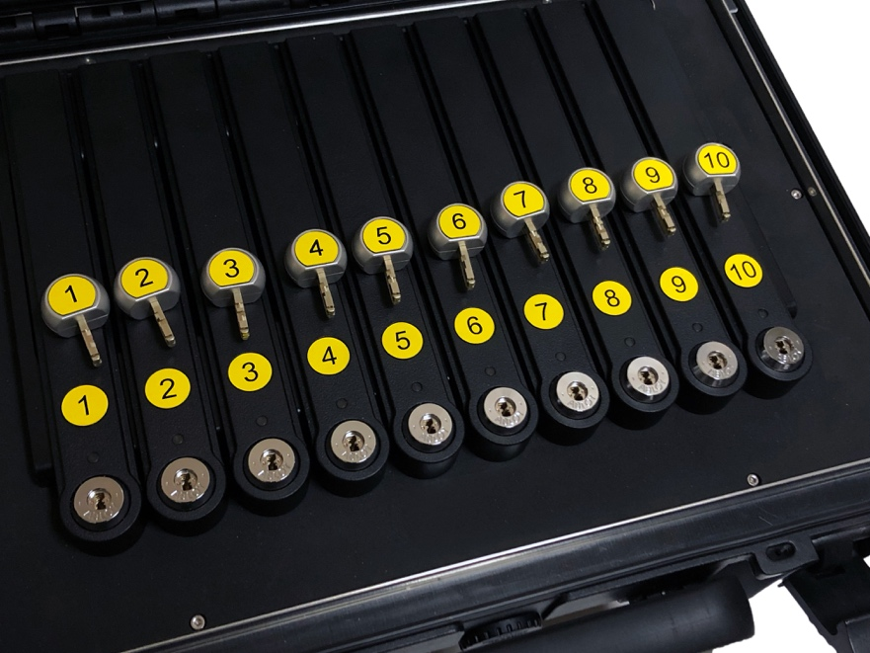

Рис.1

1.5. Маркировка и пломбирование
Все ячейки изделия промаркированы соответствующими порядковыми номерами.

1.6. Упаковка
Изделие размещено в ударопрочном кейсе, одновременно являющимся его упаковкой.

2. Использование изделия
2.1. Эксплуатационные ограничения
Изделие не предназначено для работы в условиях повышенной концентрации пыли и брызг, во взрывоопасной или агрессивной среде, при интенсивных механических воздействиях.
2.2. Подготовка изделия к использованию
Откройте кейс. Убедитесь, что все жетоны находятся на соответствующих их номеру местах.
Поставьте изделие на горизонтальную поверхность.
Откройте замки кейса и переведите верхнюю крышку в вертикальное положение.
Выберите нужную ячейку, после чего поверните жетон-ключ, чтобы открыть ячейку (рис. 2.).

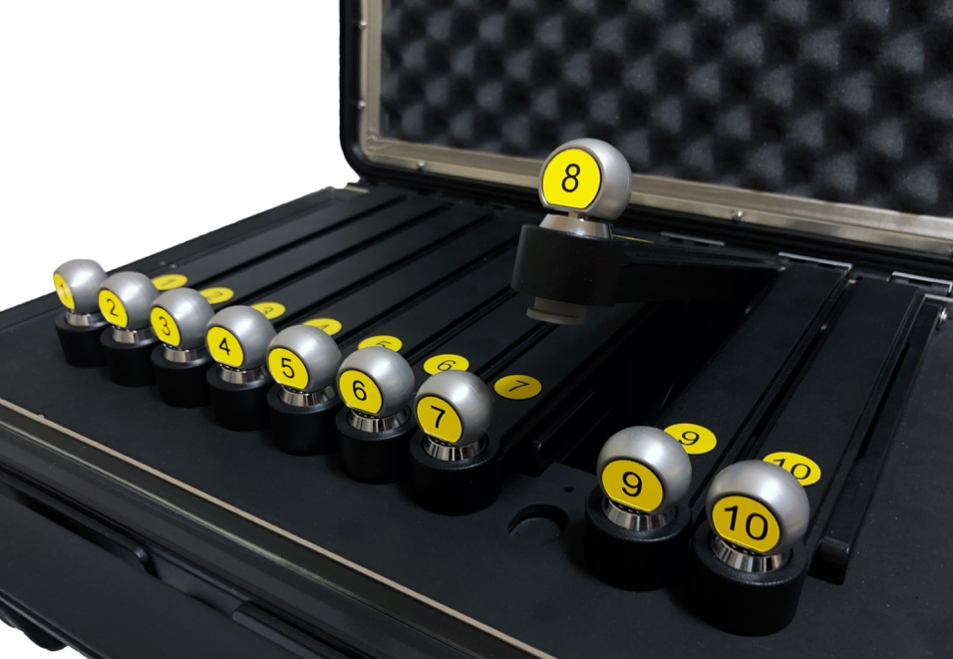
Рис.2

Положите внутрь телефон и закройте ячейку на замок. Опустите верхнюю крышку и защелкните замки.
Изделие готово к работе.

Для обеспечения эффективной защиты информации от утечки по каналам сотовой связи необходимо, чтобы замки кейса всегда были защелкнуты!

2.3. Указание мер безопасности
2.3.1. Устройство во время работы питается от встроенного аккумулятора с выходным напряжением 5В, поэтому не представляет опасности для обслуживающего персонала.
2.3.2. Для подзарядки аккумулятора используется электрическая сеть с напряжением 220В, 50Гц.
Для предупреждения поражения электрическим током следует сначала подключить шнур питания к изделию и только потом подключить изделие к электросети.
2.3. Состав изделия
Изделие «Скат-10» | 1 шт.
Руководство по эксплуатации | 1 шт.
Паспорт | 1 шт.
3. Техническое обслуживание и текущий ремонт изделия
3.1 Техническое обслуживание
3.1.1. Изделие не требует специального технического обслуживания.
3.2 Ремонт
3.2.1. «Скат-10П» является сложным высокотехнологичным изделием, поэтому его ремонт должен производиться технически подготовленным персоналом на предприятии-изготовителе.
4. Хранение
Изделие должно храниться в закрытом состоянии в складских помещениях при температуре от плюс 5°С до 40^{о}С и относительной влажности не более 80 % в нейтральной среде при отсутствии в воздухе агрессивных примесей.
Срок хранения изделия не более 24 месяцев.
Срок полезного использования 60 месяцев.
5. Транспортирование
Транспортировка изделия допускается в закрытом состоянии всеми видами наземного транспорта и в пассажирских салонах авиационного транспорта, при условии защиты от экстремальных воздействий (повышенной влажности, агрессивных газов и других вредных примесей, вызывающих коррозию).
Транспортирование допускается в закрытом состоянии при температуре окружающего воздуха от минус 20°C до 50°C и относительной влажности до 98 %.
После транспортировки при температурах ниже 5°С и выше 40°С изделие перед включением должен быть выдержан два - три часа в нормальных климатических условиях:
- температура окружающего воздуха от плюс 15°С до плюс 30°С;
- относительная влажность воздуха от 45 % до 80 %;
- атмосферное давление от 645 мм рт. ст. до 795 мм рт. ст.
6. Утилизация
6.1. В связи с отсутствием сведений о драгоценных материалах и металлах в изделии и отсутствием комплектующих, содержащих опасные или ядовитые вещества, способные нанести вред здоровью человека или окружающей среде, по окончании срока службы изделия его утилизация может производиться по правилам утилизации общепромышленных отходов.
Специальных мер безопасности при утилизации не требуется.
6.2. В связи с тем, что изделие содержит Li-Ion аккумулятор, во избежание нежелательных последствий, использованные литиевые элементы подлежат сбору и транспортировке на специализированные предприятия, имеющие лицензию на утилизацию Li-Ion аккумуляторов.

СВИДЕТЕЛЬСТВО О ПРИЁМЕ.

Дата выпуска:________________________________

Заводской номер:___________________

Подпись ОТК_________________________________

